- 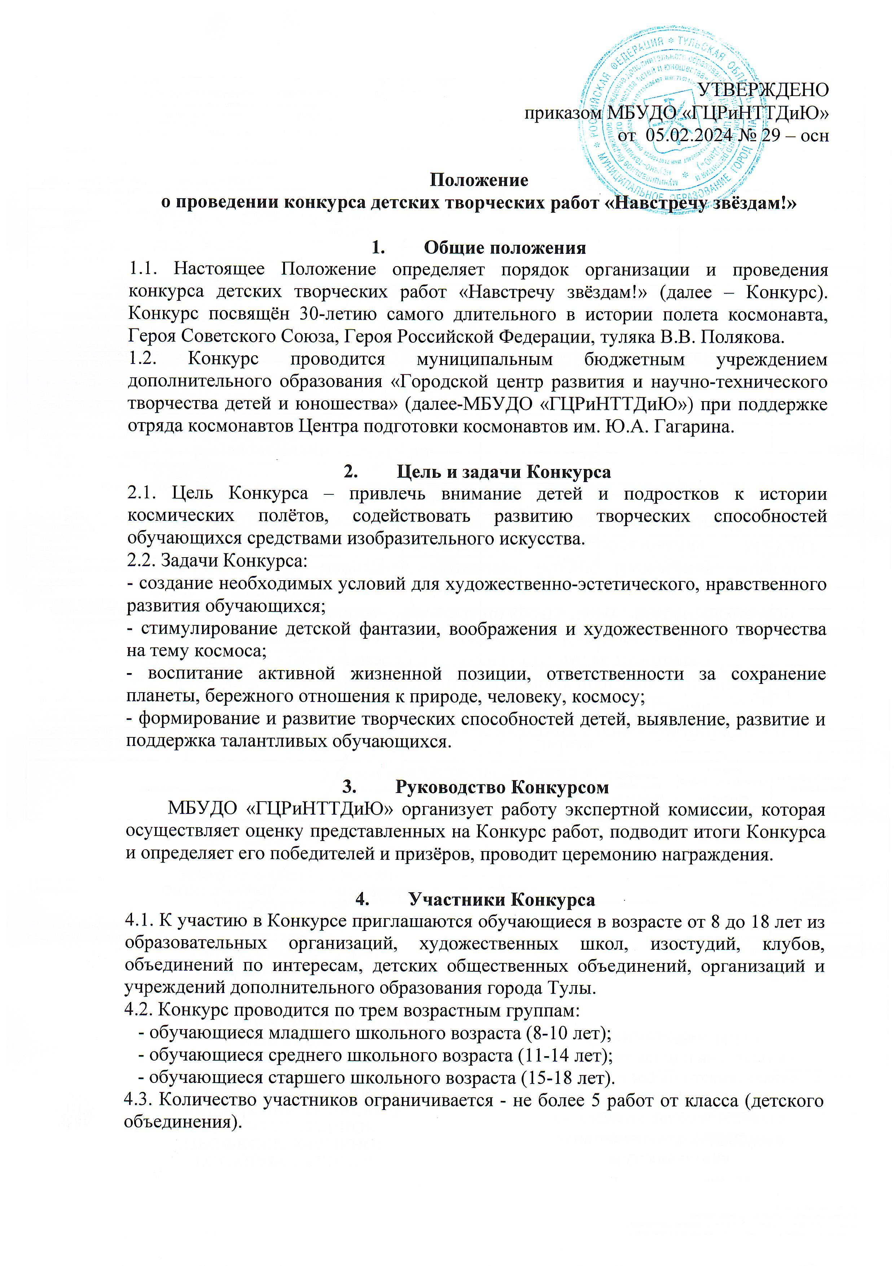
5. Сроки и условия проведения Конкурса
5.1. Конкурс проводится с 04.03.2024 по 12.04.2024 в МБУДО «ГЦРиНТТДиЮ» (г. Тула, ул. Революции, д. 2).
5.2. Этапы работы Конкурса:
5.2.1. С 4 по 11 марта (кроме 8,9,10 марта) 2024 года (с 15.00 до 17.00) - прием творческих работ, заявок на участие в Конкурсе (Приложение 1) и заявлений о согласии на обработку персональных данных (Приложение 2) предоставляется по адресу: г. Тула, ул. Революции, 2.
Заявку необходимо предоставить в двух видах:
1. в печатном виде с подписью и печатью руководителя;
2. в формате Word прислать на электронный адрес МБУДО «ГЦРиНТТДиЮ» sotr.gcr@tularegion.org
Для участия необходимо ЗАПИСАТЬСЯ на мероприятие на сайте «Региональный навигатор дополнительного образования детей Тульской области» - НАВИГАТОР. Перейти по ссылке https://dopobr.tularegion.ru
На главной странице сайта Навигатора, в верхней его части необходимо авторизоваться через Госуслуги. Зайти через Госуслуги в НАВИГАТОР в раздел «Мероприятия». Выбрать дату и Конкурс. Затем пользователю сайта следует нажать на клавишу «Записаться».
Или воспользоваться прямой ссылкой на мероприятие: https://dopobr.tularegion.ru/activity/5379/?date=2024-02-28
Работы победителей и участников Конкурса не возвращаются. Работы, предоставленные после 17 часов 11 марта 2024 года, не рассматриваются.
5.2.2. С 19 марта по 3 апреля 2024 года - работа экспертной комиссии по оценке конкурсных работ, определение победителей и призёров в каждой возрастной категории.
5.2.3. С 3 по 8 апреля 2024 года - организация экспозиции конкурсных работ, отобранных членами экспертной комиссии.
5.2.4. 5 апреля 2024 года - размещение списка победителей и призёров Конкурса на официальном сайте МБУДО «ГЦРиНТТДиЮ» http://www.gcr71.ru и в социальной сети VK на страницах:
- «Навстречу звёздам!» ссылка https://vk.com/club193986979
- МБУДО "ГЦРиНТТДиЮ" ссылка https://vk.com/mbudogcr
5.2.5. 12 апреля в 15.00 – торжественное открытие выставки лучших детских творческих работ «Навстречу звёздам!» в МБУДО «ГЦРиНТТДиЮ» (г. Тула, ул. Революции, д. 2), награждение победителей и призёров.
5.3. Дополнительная информация по телефонам: +7 (4872) 50-50-84 Клочкова Влада Александровна, педагог-организатор, +7(4872) 56-84-46 Кузнецова Мария Валерьевна, педагог-организатор.

6. Требования к конкурсным работам
6.1. Конкурсные работы выполняются на бумаге, картоне формата А4 – А1.
6.2. Техника исполнения живописных работ свободная.
6.3. Конкурсная работа должна быть оформлена в паспарту (поле 4-5 см).
6.4. В правом нижнем углу паспарту необходимо разместить этикетку (7x3 см) в печатном виде с текстом, в котором указаны название работы, ФИ автора, возраст, место занятий, ФИО педагога-куратора, дата выполнения работы (месяц, год).
6.5. Представленные на Конкурс работы должны быть выполнены автором самостоятельно и ранее не участвовать в конкурсах.
6.6. Работы, не отвечающие требованиям данного Положения, к рассмотрению не принимаются.
6.7. Примерные темы работ:
- Первый в космосе. К 90-летию со дня рождения лётчика-космонавта, Героя Советского Союза Юрия Алексеевича Гагарина.
- 65 лет первым фотографиям обратной стороны Луны, сделанным советской АМС «Луна-3».
- 55-летие первой стыковки на орбите двух кораблей и перехода из одного корабля в другой в открытом космосе лётчика-космонавта, Героя Советского Союза, туляка, Евгения Васильевича Хрунова.
- 30-летие самого длительного в истории полёта космонавта, Героя Советского Союза, Героя Российской Федерации, туляка Валерия Владимировича Полякова.
- Сказочные узоры звёздного неба.
- Загадочные миры планет Солнечной системы.
- Полярные сияния – земное эхо солнечных бурь.

7. Критерии оценки конкурсных работ
- соответствие работы заявленной теме, раскрытие темы Конкурса;
- оригинальность замысла и авторской позиции;
- эстетичность и качество исполнения творческой работы;
- мастерство исполнения, цветовое решение, композиция;
- интересное творческое решение;
- оригинальность в использовании изобразительных средств.

- Подведение итогов Конкурса
8.1 Экспертная комиссия определяет победителей и призёров Конкурса в каждой возрастной группе в соответствии с п.7 Положения.
8.2. Экспертная комиссия имеет право менять количество призовых мест.
8.3. Победители и призёры Конкурса награждаются дипломами МБУДО «ГЦРиНТТДиЮ», участники – сертификатами в электронном виде, чьи работы размещены на выставке.
8.4. Конкурсные работы не рецензируются, решения экспертной комиссии не комментируются.

- Обеспечение безопасности проведения Конкурса
9.1. Ответственность за безопасность при проведении мероприятия возлагается на педагога-организатора МБУДО «ГЦРиНТТДиЮ» В.А. Клочкову.
9.2. Ответственность за жизнь и здоровье обучающихся в пути к месту проведения мероприятия и обратно, за соответствующую подготовку участников мероприятия несут руководители образовательных учреждений.
9.3. Руководителям особое внимание необходимо уделить:
- проведению предварительного целевого инструктажа участников выставки с последующей записью в журнале установленного образца;
- организованной доставке участников к месту проведения мероприятия и к назначенному пункту после его окончания.
Приложение 1
к Положению о проведении
конкурса детских творческих работ
«Навстречу звездам!»

Заявка
на участие в конкурсе детских творческих работ «Навстречу звездам!» _____________________________________________________________________
(название образовательной организации в соответствии с уставом)

№ п/п | Название учреждения образования  (сокращенное) | Фамилия, имя автора | Возраст,  класс | Название работы | ФИО педагога-куратора (полностью),  моб. тел.
1.
2.
3.

Заявлено всего ________ работ.

Директор образовательной организации ________________ ____________________
подпись ФИО

Ответственное лицо: ____________________________________________________
(ФИО, должность, телефон, адрес электронной почты)

Приложение 2
к Положению о проведении
конкурса детских творческих работ
«Навстречу звездам!»

Заявление
о согласии на обработку персональных данных обучающихся, участников конкурса детских творческих работ «Навстречу звёздам!»
Я, __________________________________________________________________________________,
(фамилия, имя, отчество законного представителя несовершеннолетнего обучающегося)
проживающий(ая) по адресу: ______________________________________________________________________________________
(адрес законного представителя обучающегося)

паспорт номер, серия__________________, выдан_____________________________________________
(указать орган, которым выдан паспорт)
_________________________________________________________________ «___» ______________ года (дата выдачи паспорта)

в соответствии с требованиями ст. 9 Федерального закона РФ от 27 июля 2006 № 152-ФЗ «О персональных данных» даю свое согласие на обработку муниципальным бюджетным учреждением дополнительного образования «Городской центр развития и научно-технического творчества детей и юношества» (далее - Оператор) персональных данных (фамилии, имени, отчества, даты и места рождения, адреса, наименования образовательной организации, класса (группы), номер контактного телефона или сведения о других способах связи) моего(ей) несовершеннолетнего(ей) сына (дочери):
(Ф.И.О. несовершеннолетнего гражданина)

(документ, удостоверяющий личность несовершеннолетнего гражданина, серия, номер, кем и когда выдан)

Я согласен(а), что персональные данные моего(ей) несовершеннолетнего(ей) сына (дочери) будут использоваться с целью участия в конкурсе детских творческих работ «Навстречу звёздам!», а также для размещения итоговой информации на официальных сайтах управления образования администрации города Тулы и муниципального бюджетного учреждения дополнительного образования «Городской центр развития и научно-технического творчества детей и юношества». Разрешаю проведение фото- и видеосъемки моего ребенка во время мероприятия и использование изображений при наполнении информационных ресурсов.
Я проинформирован(а), что под обработкой персональных данных понимаются действия (операции) с персональными данными, включая сбор, систематизацию, накопление, хранение, уточнение (обновление, изменение), использование, распространение (в том числе передачу), блокирование. Уничтожение персональных данных производится Оператором в рамках исполнения действующего законодательства Российской Федерации. Общее описание используемых способов обработки персональных данных: смешанная обработка, с передачей по внутренней сети указанных операторов персональных данных, с передачей по сети Интернет.
Настоящее согласие действует со дня подписания до дня отзыва в письменной форме.
Согласие на обработку персональных данных может быть отозвано субъектом персональных данных в любой момент на основании письменного заявления, поданного по адресу МБУДО «ГЦРиНТТДиЮ» (300041, г. Тула, ул. Революции, д. 2).

________ | ___________________________________________ | __________
(Дата) | (Фамилия, инициалы, законного представителя несовершеннолетнего гражданина | (Подпись)

